Distribuição das features por categoria para a HDAC1

Este arquivo contém os gráficos de distribuição de descritores físico-químicos por categoria, para os ligantes e decoys da histona desacetilase HDAC1

Distribuição de BenzeneRingRatio

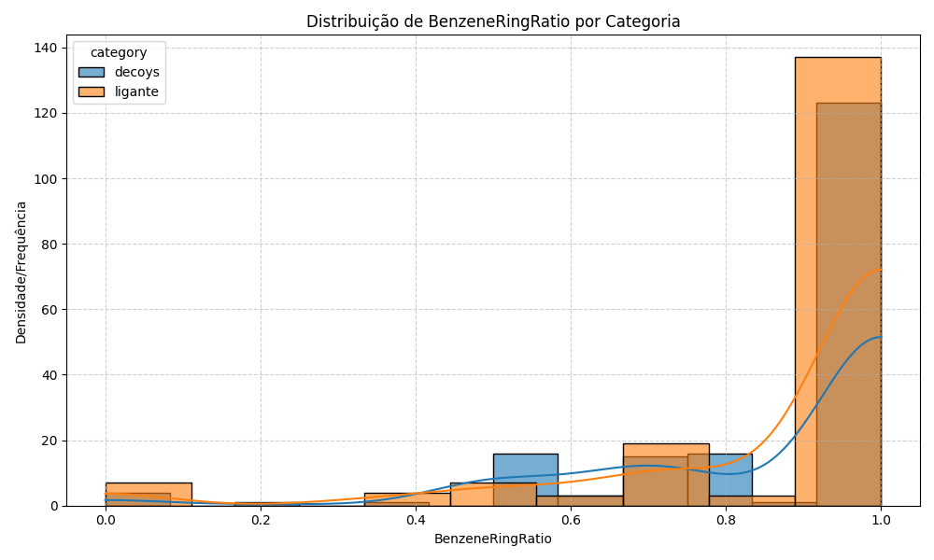

Distribuição de NumConjugatedBonds
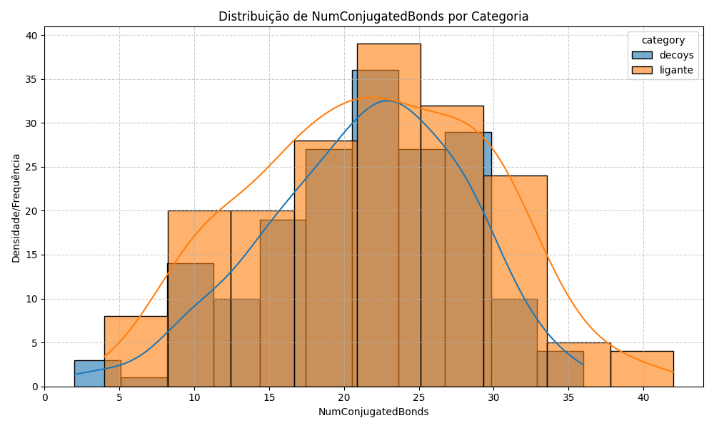

Distribuição de SaturationRatio

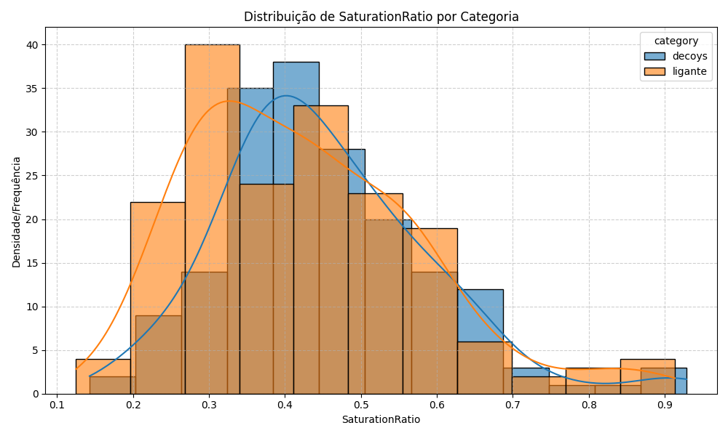
Distribuição de RingCount

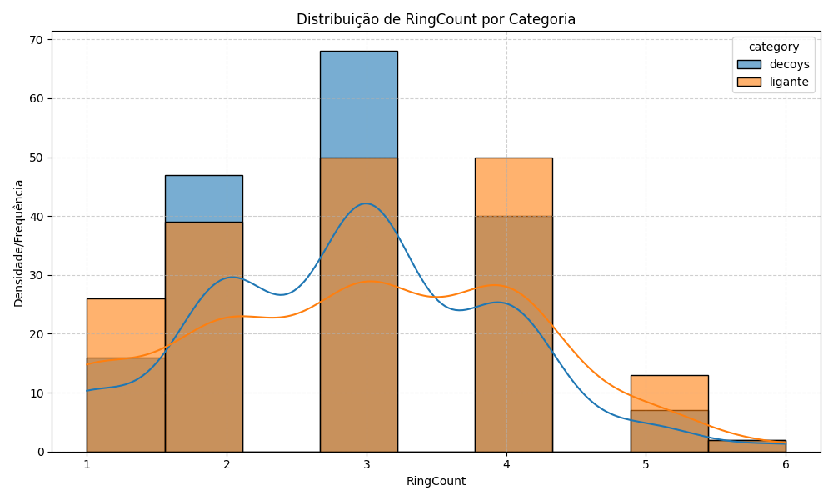

Distribuição de HeavyAtomCount

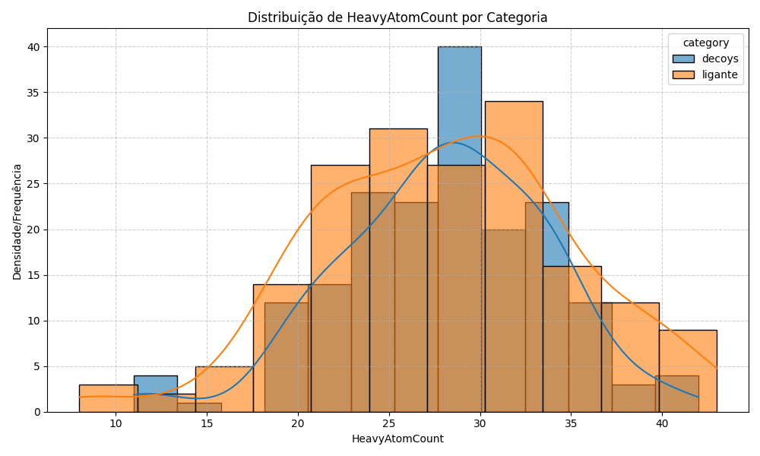
Distribuição de NumAliphaticRings

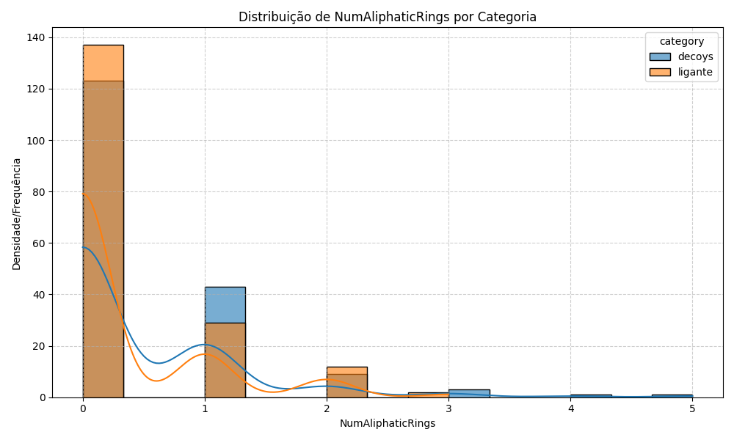

Distribuição de NumAromaticRings

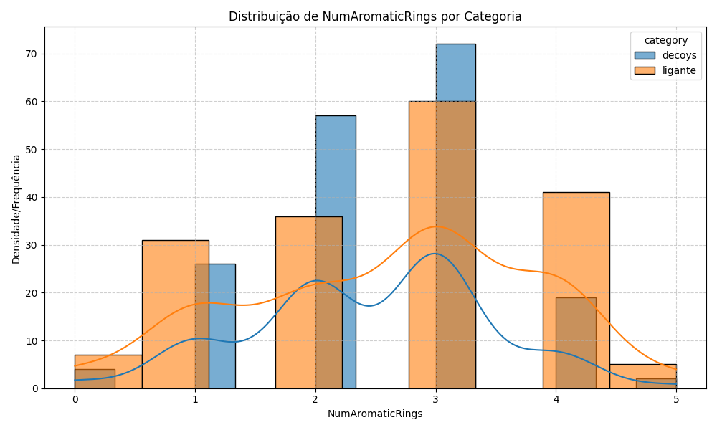
Distribuição de NumSaturedRings
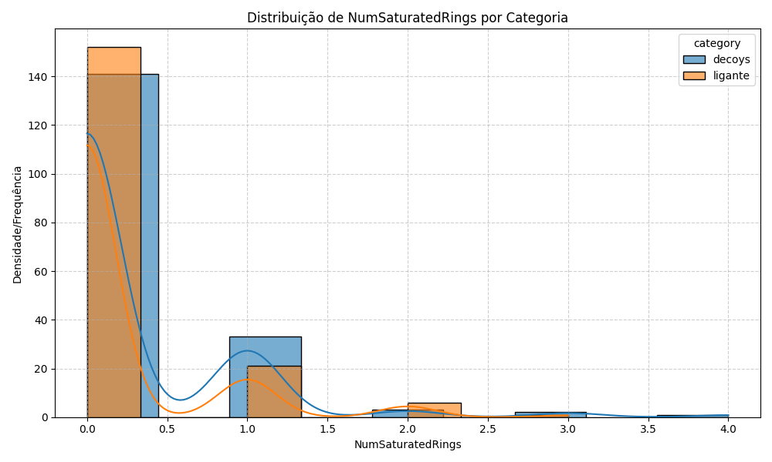

Descritores de ligações e conectividade

Distribuição de Num_RotatableBonds
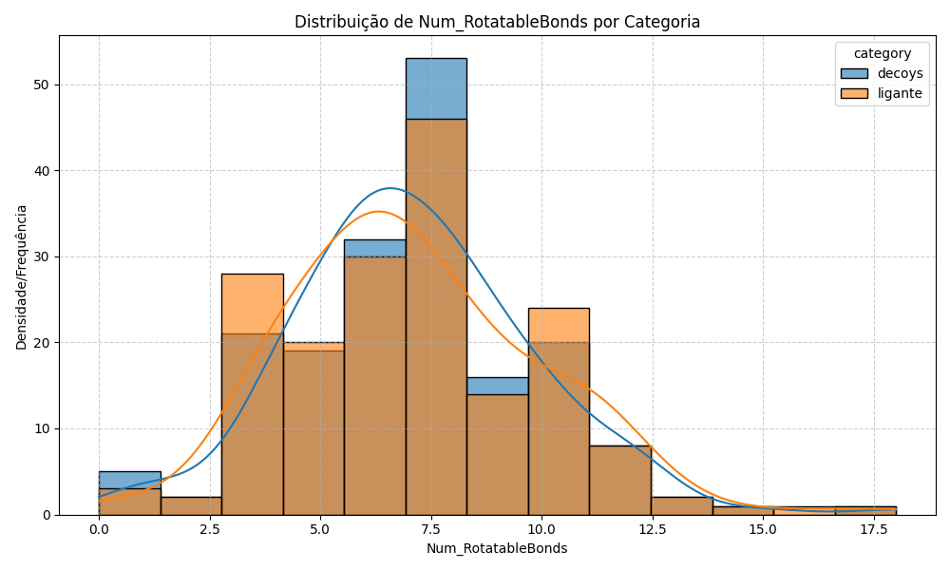

Distribuição de BranchingIndex
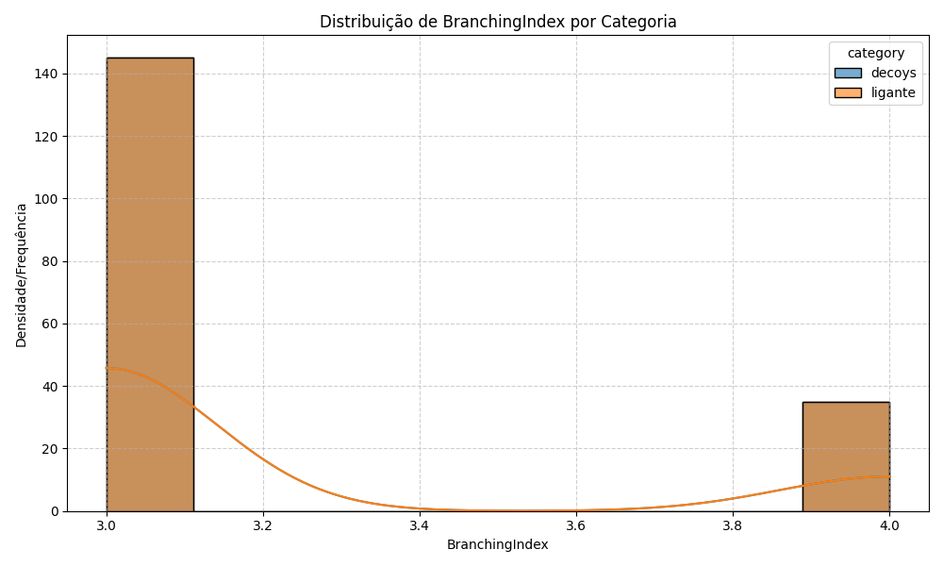

Distribuição de ChemicalFlexibilityIndex

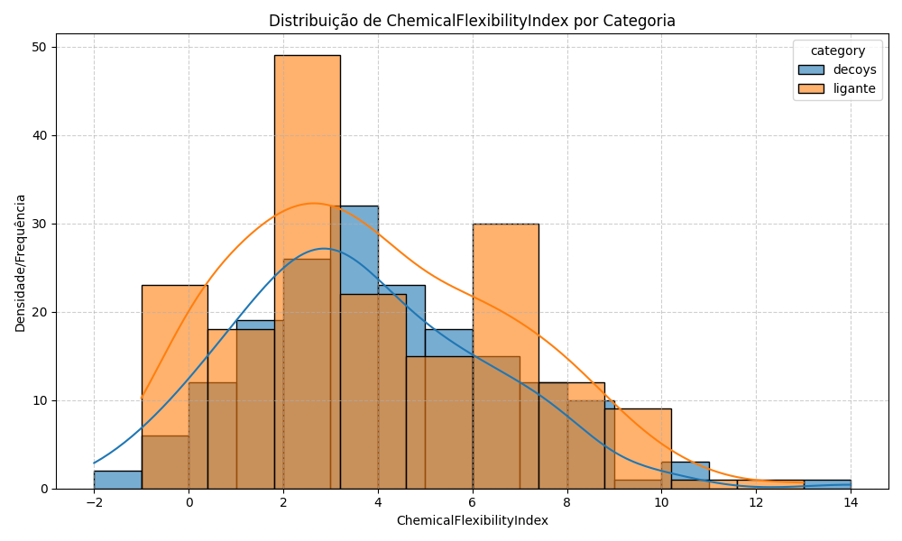

Distribuição de MolecularRigidity

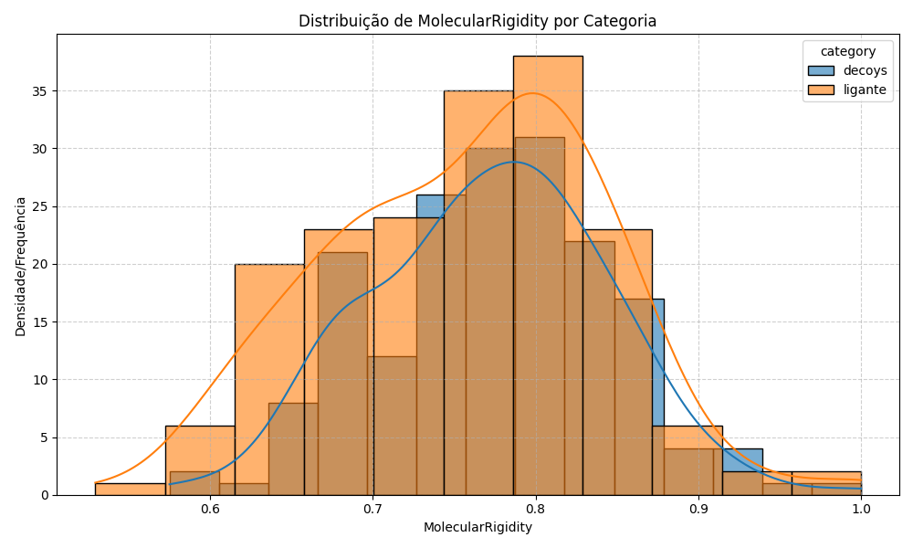
Distribuição de NumHalogenBonds

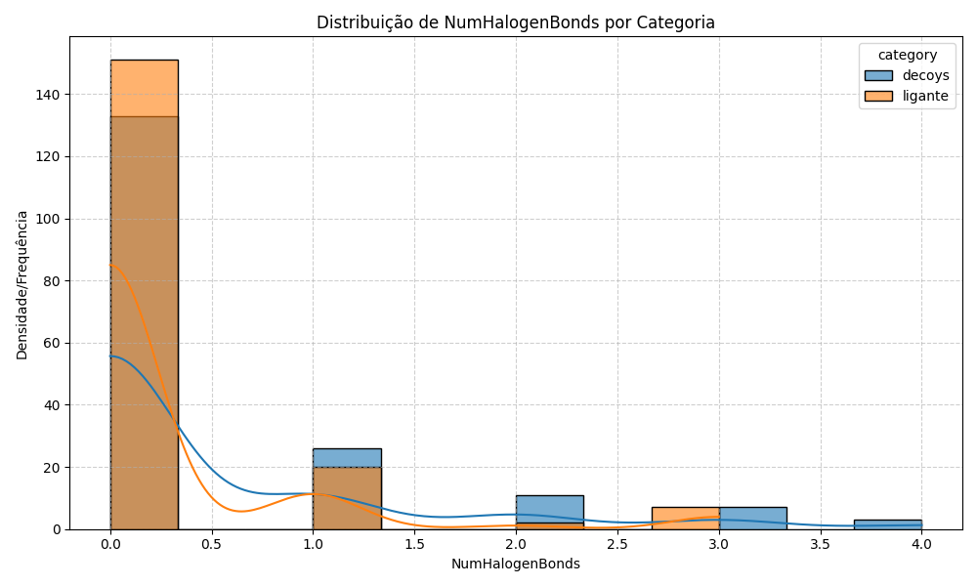

Distribuição de NumSP2Atoms

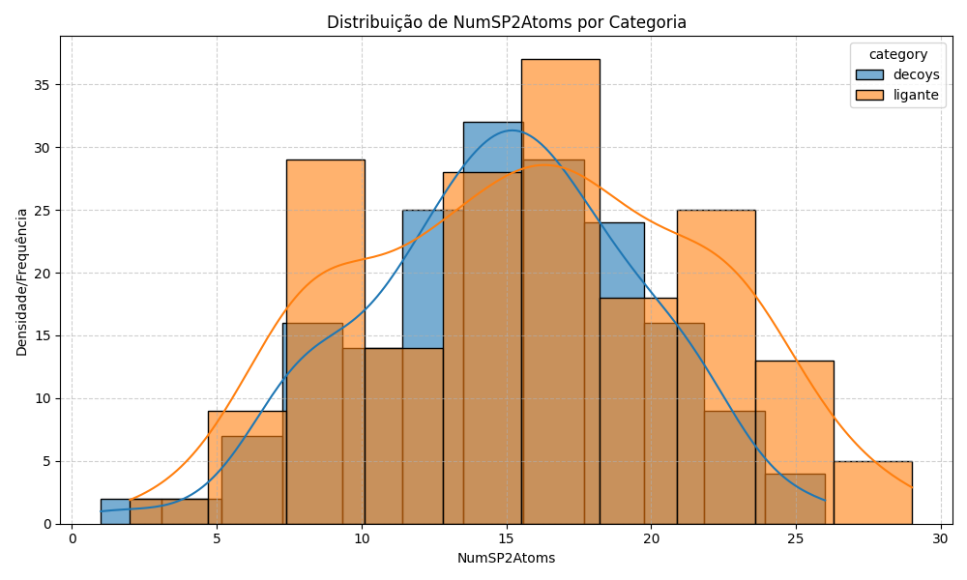

Distribuição de NumSP3Atoms

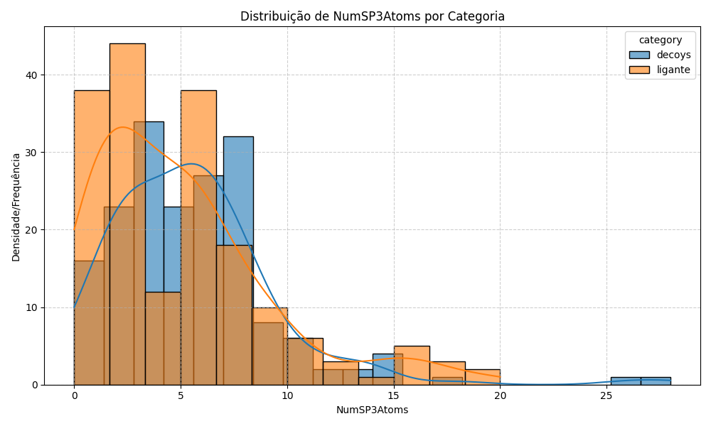
Distribuição de NumTerminalN

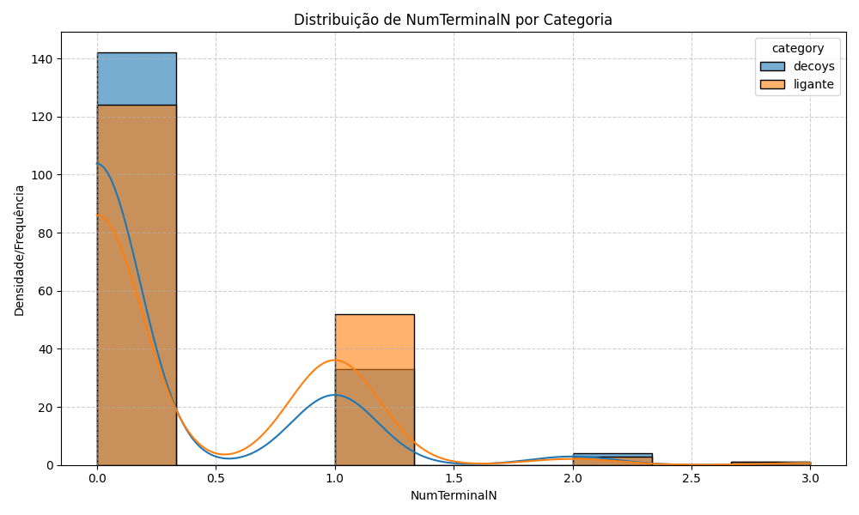

Distribuição de NumTerminalO

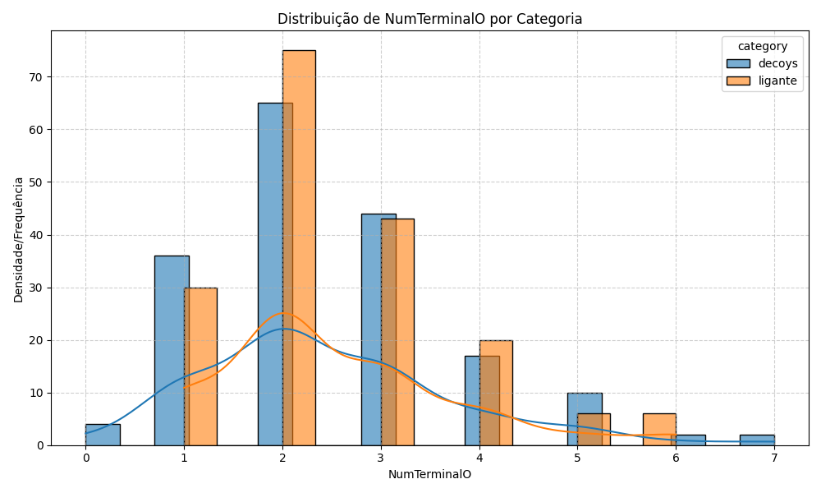
Distribuição de NumTerminalS
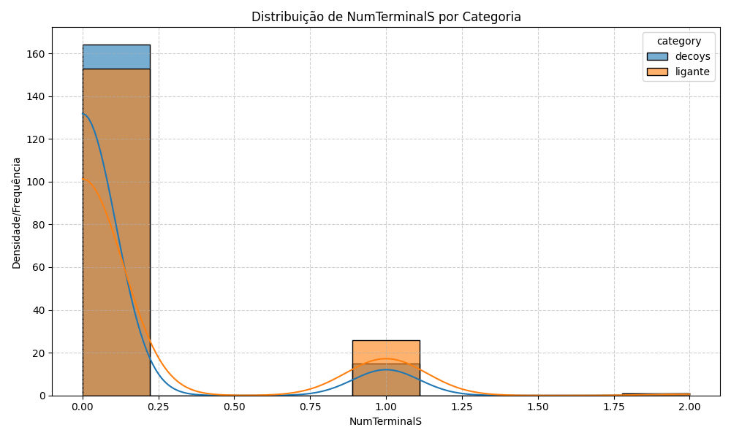

Descritores de propriedades moleculares

Distribuição de ALogP
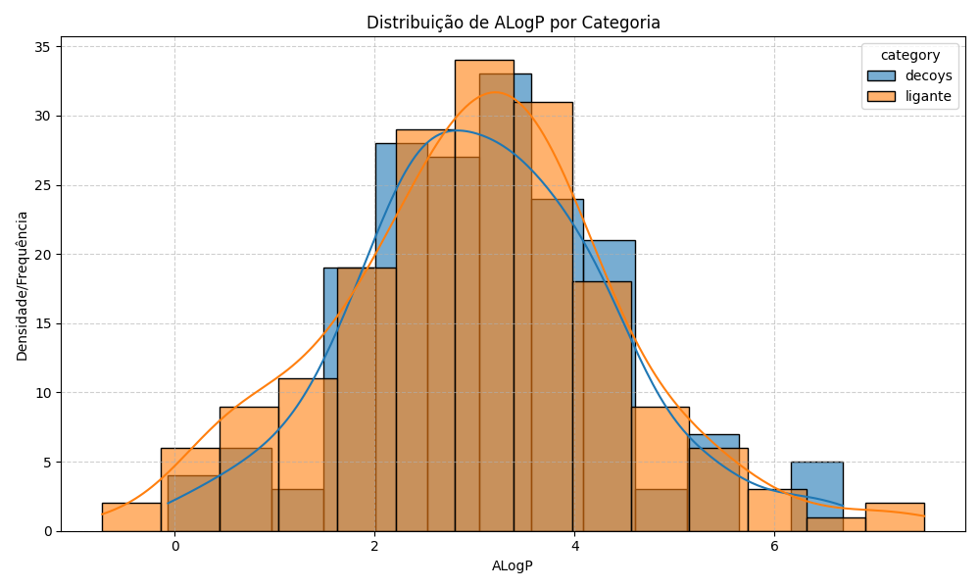
Distribuição de FormalCharge

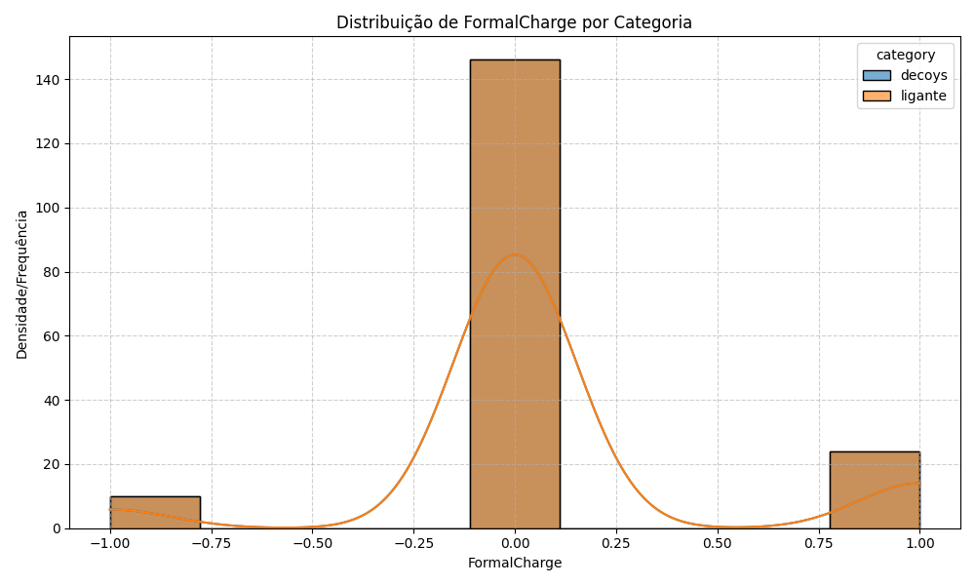

Distribuição de Molecular_Weight
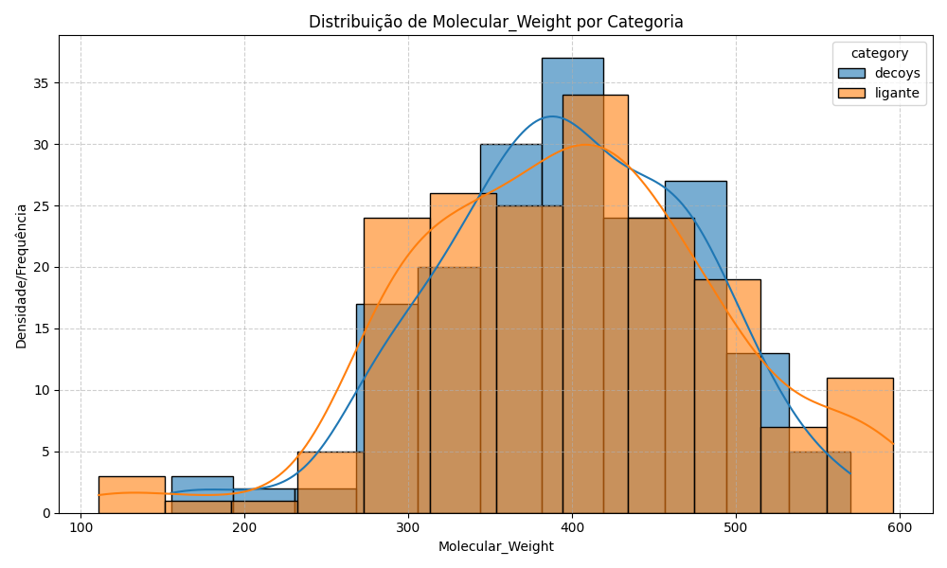

Distribuição de Num_H_Acceptors
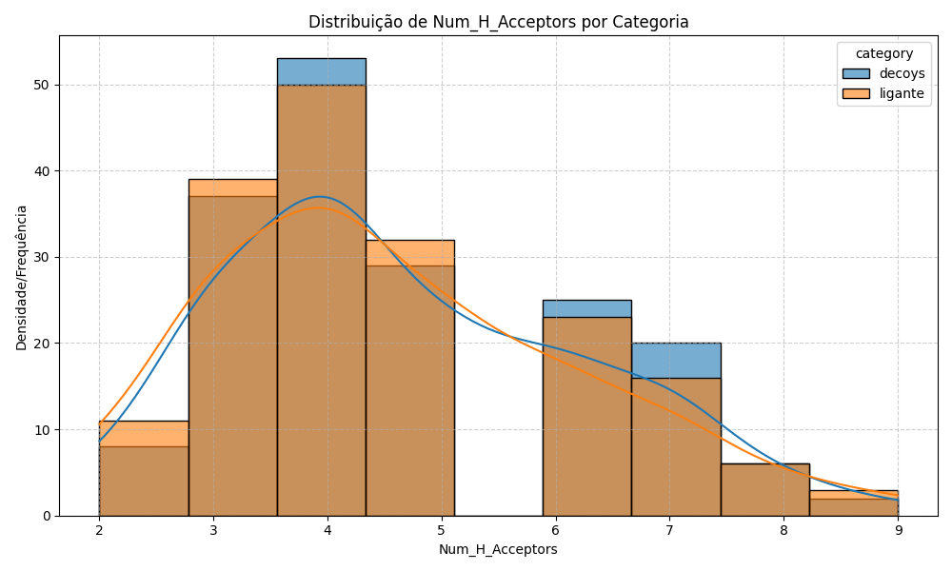

Distribuição de Num_H_Donors
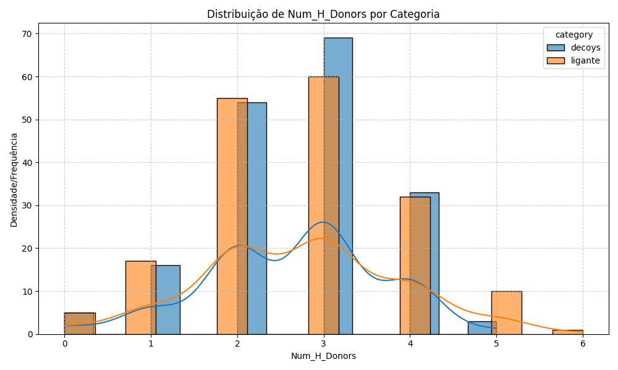

Distribuição de FractionCSP3
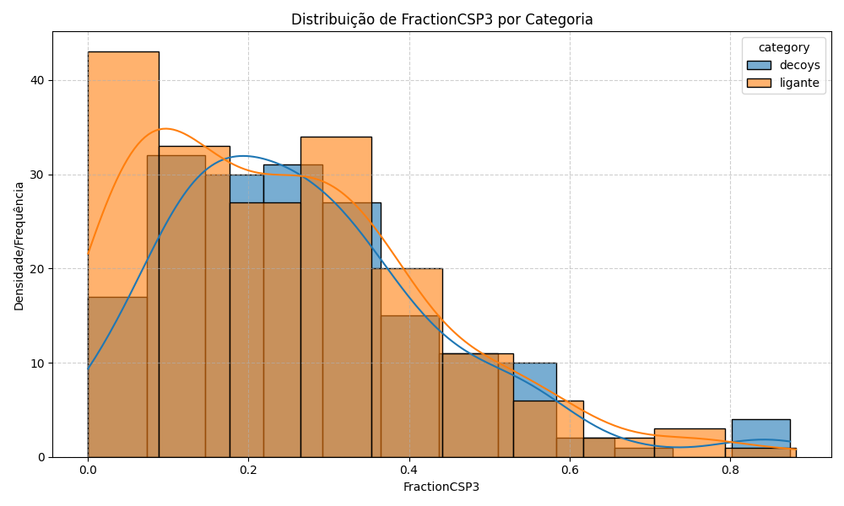

Distribuição de MolLogP
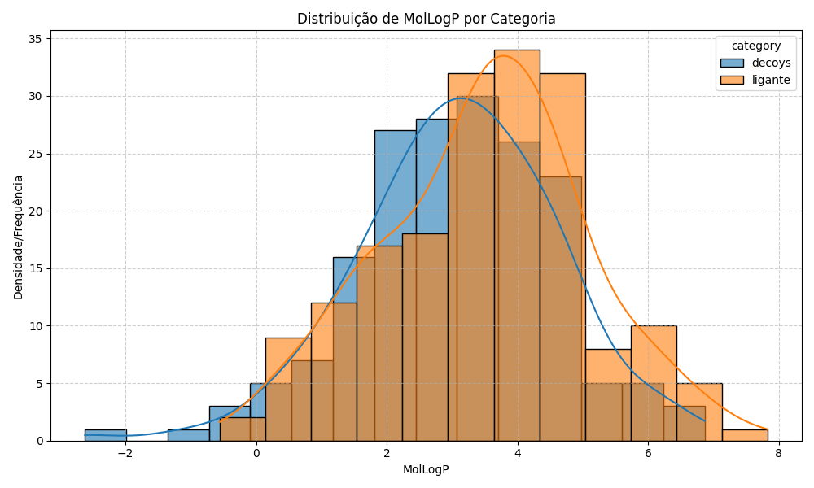

Distribuição de MolMR
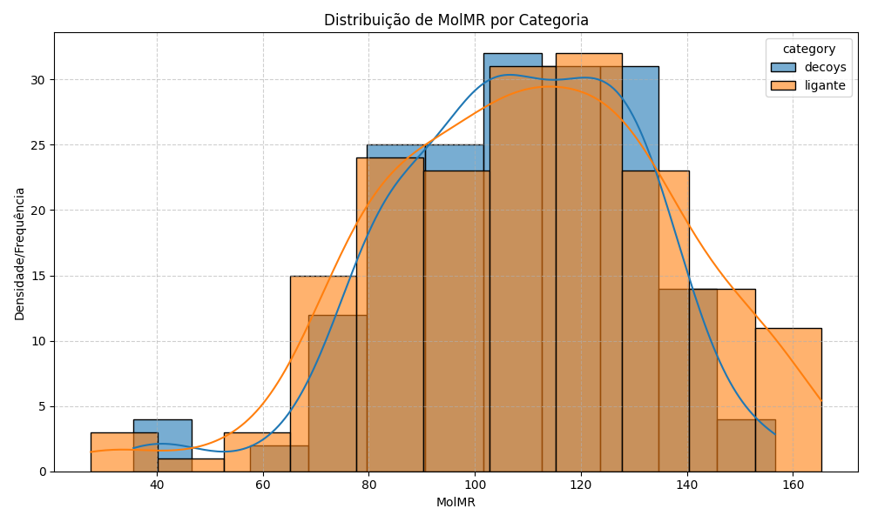

Distribuição de TPSA

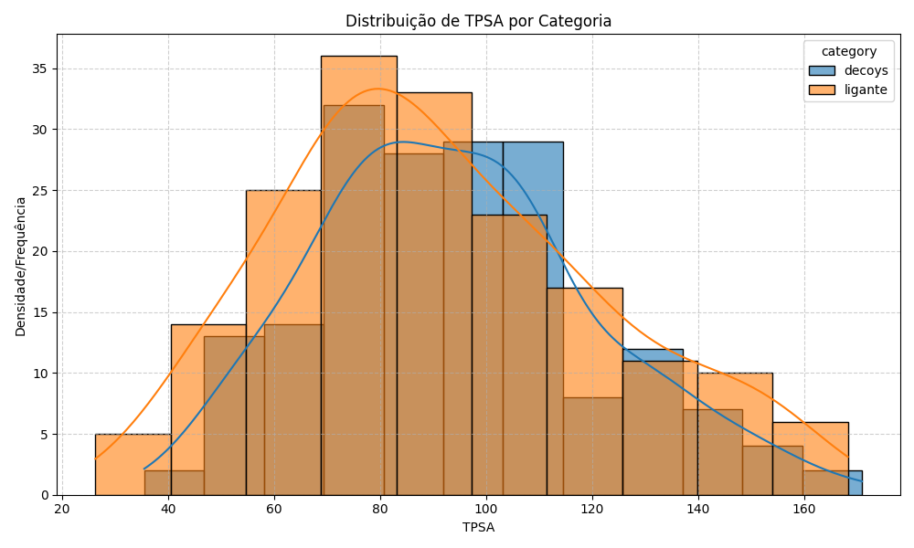

Descritores topológicos

Distribuição de MolComplexity
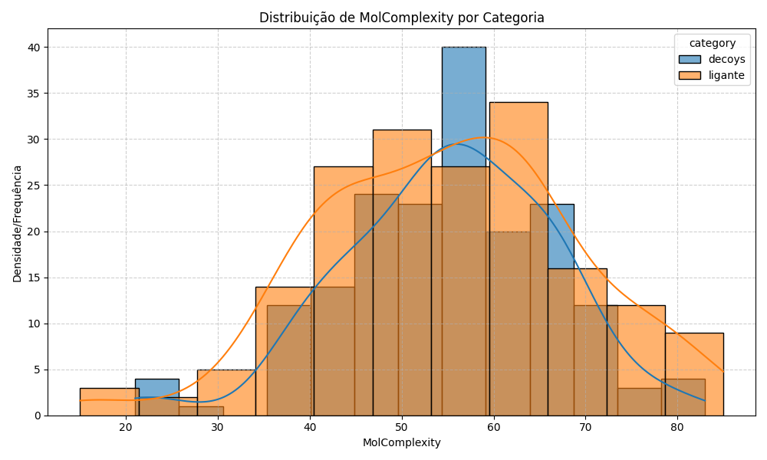

Distribuição de ShannonEntropy
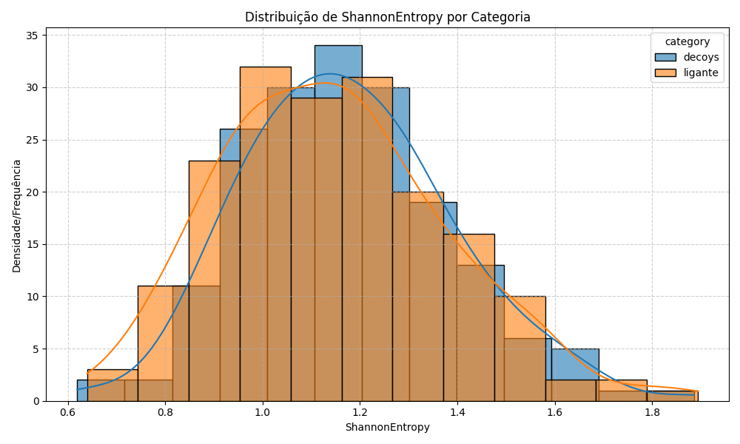

Distribuição de BalabanJ
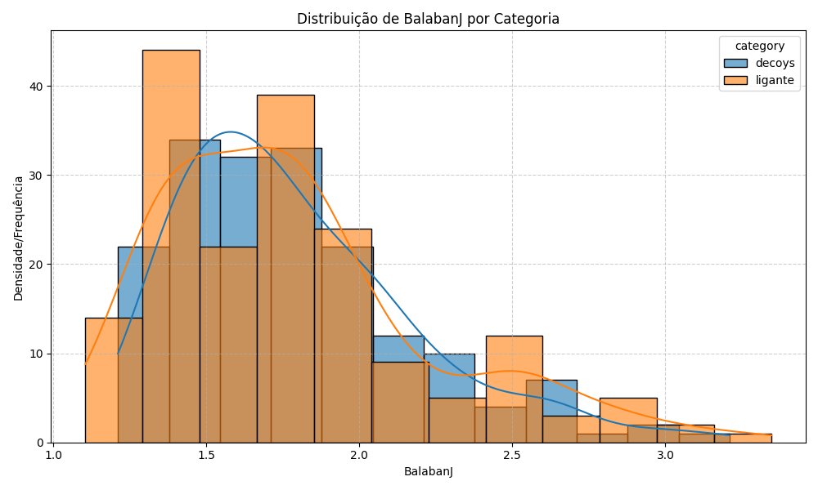

Distribuição de Kappa1
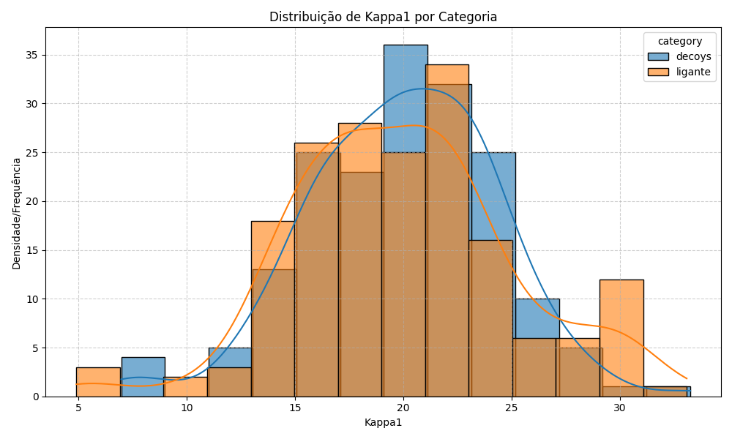

Distribuição de Kappa2
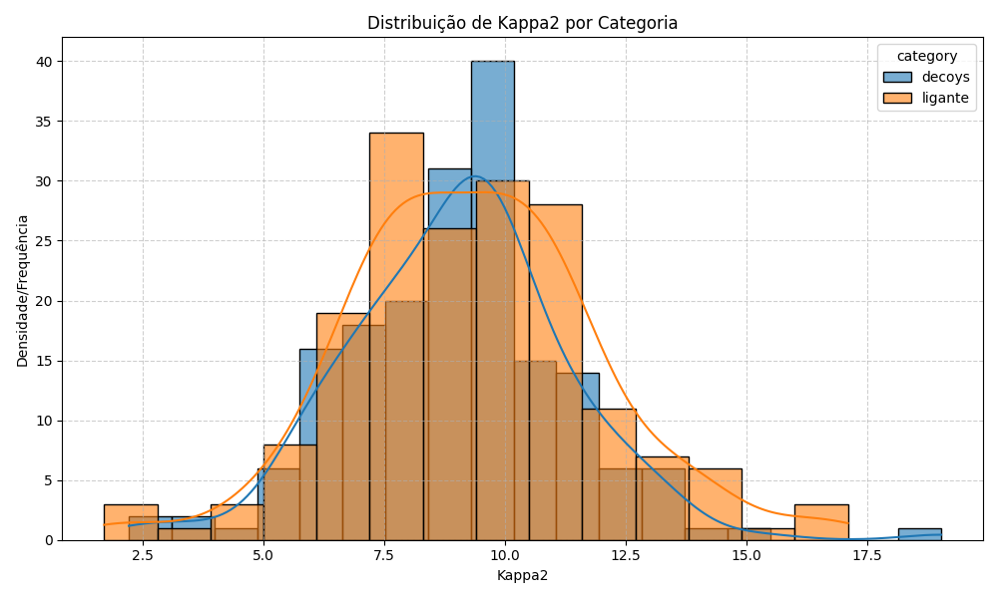

Distribuição de Kappa3

